- CIRCUITE 2024
BARCELONA
Vacanta in orasul modernismului
Plecari: 26.06, 24.07, 16.08, 04.09.2024
(6 zile/ 5 nopti)
_________________________________
Barcelona, capitala modernismului, este unul dintre cele mai frumoase orase din Europa. Sagrada Familia, parcul Guell, muzeul Picasso, sunt doar cateva dintre atractiile ce nu trebuie ratate. Daca doriti sa va relaxati, puteti vizita frumoasa plaja de nisip a orasului. Si daca doriti sa vedeti mai mult, aveti posibilitatea de a alege una dintre excursiile optionale care ne fac cunoscute si alte frumuseti ale provinciei Catalunia.
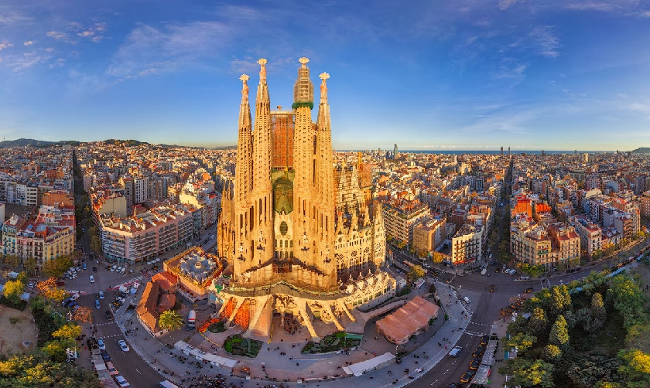

PROGRAMUL CIRCUITULUI:

Ziua 1: BUCURESTI – BARCELONA
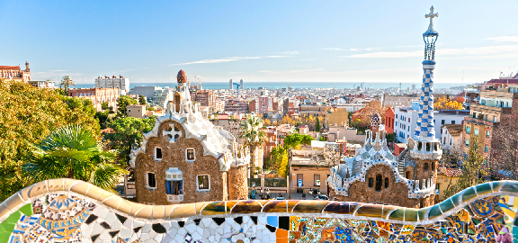
Intalnire cu insotitorul de grup la aeroportul Otopeni, la ora 07:30 dimineata pentru imbarcare pe cursa companiei HiSky spre Barcelona (zbor direct) cu decolare la ora 10:00. Aterizare in Barcelona la ora 12:10. Dupa sosirea in Barcelona, imbarcare in autocar pentru un tur de oras panoramic (durata maxima: 3 ore). O vizita in Barcelona este o adevarata incursiune in istorie. Gasim ziduri si edificii antice din perioada orasului roman Barcino, apoi trecem la Evul Mediu, perioada in care s-a construit cartierul gotic, cu stradute inguste si piatete linistite. In afara orasului medieval au aparut adevarate bijuterii arhitecturale ale perioadei moderniste, realizate de Gaudi si contemporanii sai. In timpul turului de oras, vom trece in revista cateva dintre cele mai importante repere turistice ale Barcelonei, dupa care ne vom deplasa cu autocarul spre hotel. Cazare, astfel:
- pentru data de 26.06: cazare la hotel Best Front Maritim 4* sau Best 4 Barcelona 4* in Barcelona sau similar;
- pentru datele de 24.07 si 16.08: cazare la hotel Fira Congress 4* in Hospitalet de Llobregat sau similar;
- Pentru data de 04.09: cazare la hotel Novotel Barcelona Cornella 4* in Cornella de Llobregat sau similar.
Ziua 2: BARCELONA
Mic dejun. Azi va propunem o vizita optionala la Sagrada Familia (vizita se poate organiza pentru minim 15 persoane participante iar deplasarea se va face cu mijloacele de transport in comun). Pentru aceasta vizita se achita un avans de 50% in agentie, iar restul sumei la fata locului). Vizita la Sagrada Familia se poate organiza si in alta zi, in functie de disponibilitatea biletelor de intrare. Cazare la hotel.
Ziua 3: EXCURSIE OPTIONALA MONTSERRAT SI CRAMA FREIXENET (160 km)
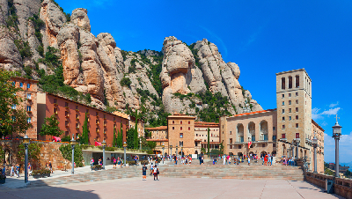
Mic dejun. Excursie optionala la Freixenet si Montserrat. Freixenet este un renumit producator de vin spumant din zona Barcelonei si azi vom avea prilejul sa vizitam aceste crame cu traditie. Dupa o scurta introducere audiovizuala in istoria companiei, vom incepe vizita celei mai vechi parti a pivnitelor care dateaza din 1922. Aici, ghidul ne va explica procesul de fabricatie a vinului spumant, dupa care vom calatori cu un tren in miniatura prin cramele noi in care traditionalul se imbina cu modernul. In continuare vom vizita Manastirea Montserrat – centrul spiritual al Cataluniei. Manastirea este situata intr-un cadru natural deosebit, intr-o rezervatie naturala, la o altitudine de 700 m si la o distanta de 48 km de Barcelona. Montserrat dateaza din anul 1025 si adaposteste o statueta facatoare de minuni ce o reprezinta pe Fecioara Maria (La Moreneta) care a fost descoperita intr-o pestera in munte in anul 880. Ordinea de vizitare a celor doua obiective se poate inversa. Intoarcere si cazare la hotel.
Ziua 4: BARCELONA
Mic dejun la hotel. Vizita optionala cu ghid local a Parcului Guell (vizita se poate organiza pentru minim 15 persoane participante iar deplasarea se va face cu mijloacele de transport in comun). Pentru aceasta vizita se achita un avans de 50% in agentie, iar restul sumei la fata locului). Vizita la Parcul Guell se poate organiza si in alta zi, in functie de disponibilitatea biletelor de intrare. Pentru restul zilei va propunem sa descoperiti intr-o plimbare pietonala impreuna cu insotitorul de grup alte cateva atractii importante din zona centrala a Barcelonei (transportul nu este inclus iar deplasarea se va face cu mijloacele de transport in comun). Cazare la acelasi hotel.
Ziua 5: EXCURSIE OPTIONALA GIRONA SI MUZEUL LUI DALI (200 km)
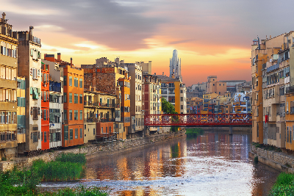
Mic dejun. Timp liber sau excursie optionala la Girona, oras reprezentativ pentru spiritul si arta catalana. In centrul istoric al orasului Girona vom vedea vechiul cartier evreiesc (unul dintre cele mai bine pastrate din Europa) cu strazile sale inguste, Biserica Sf Felix, Catedrala si zidurile orasului roman, foarte bine pastrate. La intoarcerea spre Barcelona, va propunem o incursiune in lumea artei moderne, vizitand Muzeul lui Salvador Dali. Amenajat in incinta teatrului din Figueres, orasul natal al artistului, muzeul adaposteste cea mai mare parte din creatiile sale si este un loc care, in opinia noastra, nu trebuie ratat. Intoarcere si cazare la hotel in Barcelona.

Ziua 6 (18.04): BARCELONA – BUCURESTI
Mic dejun. Eliberarea camerelor si transfer la aeroportul din Barcelona pentru imbarcare pe zborul companiei HiSky spre Bucuresti cu decolare la ora locala 13:00. Aterizare in Bucuresti la ora 17:10.

Plecare | Hotel | Pret/persoana  (loc in camera dubla) | A treia persoana in camera dubla (pat suplimentar*) | Supliment camera Single*
26.06 | Front Maritim sau Best 4 Barcelona 4* | 835 EURO | 790 | 330
24.07, 16.08 | Fira Congress 4* | 695 EURO | 645 | 195
04.09 | Novotel Barcelona Cornella 4* | 825 EURO | 775 | 290
* patul suplimentar este un pat pliant si va fi adaugat intr-o camera dubla, spatiul din camera fiind limitat

SERVICII INCLUSE:
- transport cu avionul Bucuresti – Barcelona – Bucuresti (zbor direct) cu compania HiSky;
- un bagaj de cala de 23 kg si un bagaj mic de mana;
- 5 nopti cazare cu mic dejun la hotel 4* in camera standard in Barcelona;
- transferuri aeroport – hotel – aeroport cu autocarul;
- tur panoramic de oras de jumatate de zi cu autocar si ghid local in Barcelona (3 ore);
- insotitor roman de grup;
- taxele de aeroport (pot suferi modificari).
Nota: Taxele de aeroport incluse in pret sunt cele valabile la data lansarii programului, respectiv ianuarie 2024. In situatia majorarii de catre compania aeriana a acestor taxe pana la data emiterii biletelor de avion (biletele se emit cu 7-14 zile inainte de plecare), agentia isi rezerva dreptul de a modifica pretul circuitului conform cu noile valori ale acestor taxe.
NU SUNT INCLUSE:
- serviciile de catering in timpul zborului;
- asigurarea medicala de calatorie (optionala);
- asigurarea storno (optionala), se incheie odata cu contractul de comercializare a pachetului de servicii turistice, in pachet cu asigurarea medicala de calatorie;
- taxa de oras: 5 EURO / persoana/ zi, se achita direct la hotel;
- bacsisuri (tips) pentru prestatorii locali (ex: soferi, personal hotelier, ghizi): 25 Euro/ persoana;
- excursiile optionale si intrarile la obiectivele turistice, altele decat cele mentionate ca fiind incluse.
ORAR INFORMATIV DE ZBOR (ore locale):
Plecare: Otopeni 10:00 – Barcelona 12:10
Retur: Barcelona 13:00 – Otopeni 17:10
PRETURI INFORMATIVE EXCURSII OPTIONALE:
- Montserrat si Freixenet: 75 EURO/ persoana. Pretul este valabil pentru minim 20 persoane participante si include: transport cu autocarul pentru intreg traseul, insotitor roman de grup, biletul de intrare si vizita la crama Freixenet. Nu este inclusa degustarea de vinuri. Supliment grup 15-19 persoane: 10 Euro/ persoana.
- Girona – Muzeul lui Dali: 70 EURO/ persoana. Pretul este valabil pentru minim 20 persoane participante si include: transport cu autocarul si insotitor roman de grup. Pretul nu include biletul de intrare la muzeul Dali (aproximativ 25 EURO/ persoana). Supliment grup 15-19 persoane: 10 Euro/ persoana.
- Sagrada Familia, vizita cu ghid local: 60 Euro/ persoana. Pretul este valabil pentru minim 15 persoane participante; pretul NU include transportul pana la/ de la obiectivul turistic si accesul in turn. Deplasarea se va face cu mijloacele de transport in comun. Se achita un avans de 50% in agentie, iar restul sumei la fata locului.
- Parcul Guell, vizita cu ghid local: 30 Euro/ persoana. Pretul este valabil pentru minim 20 persoane participante; pretul nu include transportul pana la/ de la obiectivul turistic. Deplasarea se va face cu mijloacele de transport in comun. Se achita un avans de 50% in agentie, iar restul sumei la fata locului. Supliment grup 15-19 persoane: 5 Euro/ persoana.

GRUP MINIM:
25 persoane. Pentru grup 20 - 24 persoane, pretul se majoreaza cu 20 EURO/ persoana. Pentru un numar mai mic de 20 participanti pretul se recalculeaza sau circuitul se anuleaza. De asemenea, in cazul unui grup mai mic, agentia isi rezerva dreptul de a schimba compania aeriana sau hotelurile, cu pastrarea standardelor si cu informarea prealabila a turistilor inscrisi. Locurile confirmate suplimentar fata de grupul rezervat pot fi la un tarif mai mare (in functie de disponibilitatile la avion si cazare) si se supun unor reguli diferite de decomandare.
CONDITII FINANCIARE:
TERMENE DE PLATA:
- 20% din pretul pachetului turistic la inscriere;
- 30% din pretul pachetului turistic cu minim 60 zile inaintea plecarii;
- 50% din pretul pachetului turistic cu minim 45 zile inaintea plecarii.
Procentul aferent primei plati sa va calcula in functie de momentul inscrierii. Daca inscrierea intervine cu mai putin de 45 zile inaintea plecarii, pachetul turistic se va achita integral.
In cazul nerespectarii termenelor de plata, Tour Operatorul isi rezerva dreptul de a anula rezervarea.

CONDITII DE ANULARE / PENALIZARI:
- 10% din pretul pachetului turistic daca renuntarea se face in intervalul 120 zile - 91 zile inaintea plecarii;
- 20% din pretul pachetului turistic daca renuntarea se face in intervalul 90 zile - 60 zile inaintea plecarii;
- 50% din pretul pachetului turistic daca renuntarea se face in intervalul 59 zile - 30 zile inaintea plecarii;
- 100% din pretul pachetului turistic daca renuntarea se face intr-un interval mai mic de 30 zile calendaristice inainte de data plecarii sau pentru neprezentarea la program.

IMPORTANT! Va reamintim ca incheierea unei Asigurari STORNO de calatorie poate acoperi pierderile financiare cauzate de anulare, contracarand efectul penalizarilor aplicate. Va recomandam sa uzati de acest mijloc de protectie financiara care acopera cele mai frecvente evenimente ce cauzeaza anularea calatoriei.
TRANSFERURI PRIVATE DIN PROVINCIE LA / DE LA AEROPORT (MINIM 2 PASAGERI):
35 EURO/adult /dus-intors si 10 EURO/copil 2-12 ani/dus-intors din orasele PLOIESTI, GIURGIU, URZICENI
40 EURO/adult/dus-intors si 10 EURO/copil 2-12 ani/dus-intors din orasul TARGOVISTE
50 EURO/adult/dus-intors si 15 EURO/copil 2-12 ani/dus-intors din orasele SINAIA, PITESTI, ALEXANDRIA, BUZAU
55 EURO/adult/dus-intors si 15 EURO/copil 2-12 ani/dus-intors din orasele PREDEAL, SLOBOZIA
60 EURO/adult/dus-intors si 20 EURO/copil 2-12 ani/dus-intors din orasele BRASOV, CALARASI
65 EURO/adult/dus-intors si 20 EURO/copil 2-12 ani/dus-intors din orasele FOCSANI, SLATINA
70 EURO/adult/dus-intors si 30 EURO/copil 2-12 ani/dus-intors din orasele CONSTANTA, CARACAL
75 EURO/adult/dus-intors si 30 EURO/copil 2-12 ani/dus-intors din orasele CRAIOVA, RM VALCEA, BRAILA, GALATI, TECUCI, FAGARAS
85 EURO/adult/dus-intors si 35 EURO/copil 2-12 ani/dus-intors din orasele TULCEA, BACAU
95 EURO/adult/dus-intors si 35 EURO/copil 2-12 ani/dus-intors din orasele SIBIU, SIGHISOARA, MEDIAS
100 EURO/adult/dus-intors si 50 EURO/copil 2-12 ani/dus-intors din orasul TG MURES
NOTA: Serviciul de transfer privat este valabil in limita locurilor disponibile la momentul rezervarii.
OBSERVATII:
- DOCUMENTE NECESARE CALATORIEI PENTRU CETATENTII ROMANI: CARTE DE IDENTITATE SAU PASAPORT SIMPLU ELECTRONIC SAU PASAPORT TEMPORAR, VALABILE CEL PUTIN 6 LUNI DE LA INCHEIEREA CALATORIEI; TOTI COPIII AU NEVOIE DE PASAPORT;
- ordinea excursiilor din program se poate modifica in functie de anumiti factori obiectivi, precum disponibilitatea biletelor de intrare la obiectivele turistice sau a mijloacelor de transport;
- clasificarea pe stele a unitatilor de cazare este cea atribuita de oficialitatile din tarile vizitate, ca atare facilitatile camerelor sunt conforme cu standardele locale;
- conform reglementarilor in vigoare, minorii trebuie sa indeplineasca urmatoarele conditii pentru a fi lasati sa iasa din tara: sa calatoreasca cu cel putin un adult insotitor; sa aiba asupra lor acordul ambilor parinti (sau al parintelui care nu-i insoteste) legalizat la notariat; adultul care-i insoteste, in cazul in care acesta nu este unul dintre parinti, trebuie sa aiba cazier judiciar pe care sa-l prezinte la frontiera; informatii suplimentare pe www.politiadefrontiera.ro;
- persoanele care calatoresc cu copii sub 18 ani trebuie sa detina pe langa pasaportul acestora si o copie a certificatului de nastere al copiilor (este posibil ca autoritatile de la frontiera sa o solicite);
- agentia nu raspunde in cazul refuzului autoritatilor de la punctele de frontiera de a primi turistul pe teritoriul propriu sau de a-i permite sa paraseasca teritoriul propriu;
- tariful pentru copil este valabil in cazul in care acesta sta in camera cu doi adulti. Pentru a beneficia de tariful de copil acesta trebuie sa nu fi depasit la data inceperii calatoriei varsta mentionata in program.
- distributia camerelor la hoteluri se face de catre receptiile acestora; problemele legate de amplasarea sau aspectul camerei se rezolva de catre turist direct la receptie, asistat de insotitorul de grup;
- hotelul isi rezerva dreptul de a solicita fiecarui turist o suma cash sau o copie a cartii de credit personale, ca garantie pentru cheltuielile suplimentare ce urmeaza a fi facute pe parcursul sederii;
- pentru anumite facilitati din hotel sau din camera, hotelierul poate solicita taxe suplimentare; in momentul sosirii la hotel solicitati receptionerului sa va informeze cu exactitate asupra lor;
- in ultimii ani tot mai multe hoteluri si vase de croaziera au initiat politica „fara bani cash” (cash free). Astfel, este posibil ca unii prestatori sa nu mai incaseze bani cash pentru serviciile suplimentare prestate, de aceea este important sa detineti un card de credit cand calatoriti in afara tarii;
- persoanele care calatoresc singure pot opta pentru camera single sau pentru partaj, caz in care agentia va propune, in functie de inscrierile existente sau ulterioare, un partaj. In situatia in care nu exista partaj pana la expirarea termenului limita de inscriere, agentia nu se obliga sa suporte diferenta de camera single, in consecinta turistul poate sa se retraga fara penalizari sau sa opteze pentru camera single;
- agentia isi rezerva dreptul de a modifica valoarea taxelor de aeroport in cazul in care valoarea acestora este schimbata de compania aeriana;
- agentia nu este raspunzatoare pentru eventualele perturbari sau modificari ale orarului de zbor;
- in situatia in care turistul achizitioneaza bilete de avion pe zboruri interne iar acestea nu mai corespund noului orar de zbor al cursei internationale, agentia nu are obligatia de a suporta eventualele diferente de pret ocazionate de reemiterea biletelor pe cursa interna; daca circuitul se anuleaza din cauza neintrunirii grupului minim, agentia nu este obligata sa suporte costul respectivelor bilete de avion;
- conducatorul de grup poate modifica programul actiunii in anumite conditii obiective;
- conform reglementarilor internationale, serviciile de ghidaj in muzee pot fi asigurate doar de catre ghizii locali;
- politica de prealocare a locurilor in avion depinde de fiecare companie aeriana. Unele companii aeriene permit prealocarea locurilor doar contra unui supliment. De asemenea, unele companii aeriene nu permit efectuarea check in-ului online, iar alocarea locurilor in aeronava se poate face doar la aeroport, in ziua plecarii. La cerere, se pot furniza informatii suplimentare cu privire la acest aspect;
- agentia nu este raspunzatoare pentru pierderea sau furtul bagajelor, a actelor sau a obiectelor personale; in cazul in care aceste situatii nedorite apar, turistul are obligatia de a depune personal plangere la organele competente;
- excursiile optionale se efectueaza la fata locului cu agentii locale. Sumele aferente acestor excursii nu se incaseaza in numele si pentru agentia Tour Operatoare. Preturile excursiilor optionale pot fi mai mari decat cele ale excursiilor ce pot fi achizitionate de la receptia hotelurilor, aceasta datorandu-se faptului ca persoanele participante vor avea la dispozitie un mijloc de transport care ii va duce si ii va aduce la hotelul respectiv, ghidul excursiei si dupa caz ghid local. Pretul excursiilor este calculat pentru un grup minim de 20 persoane. La un numar mai mic de participanti pretul creste proportional; daca numarul persoanelor inscrise la excursiile optionale este suficient de mare, insotitorul de grup se va alatura turistilor care au achizitionat respectivele excursii, astfel incat cei care raman la hotel vor avea program liber fara insotitor; in situatia in care excursia optionala se va desfasura fara prezenta insotitorului de grup (din cauza numarului mic de participanti), limba de comunicare va fi engleza;
- bacsisurile pentru prestatorii locali (tips) reprezinta o practica internationala si nu sunt obligatorii;
- acest program nu este recomandat persoanelor cu mobilitate redusa;
- in situatia in care turistul are cerinte speciale, cum ar fi dar fara a se limita la: camere alaturate sau cu o anumita localizare, meniu special, acestea vor fi cu titlul de solicitare catre prestatori dar nu vor fi considerate confirmate decat in masura posibilitatilor de la fata locului;
- nominalizarea insotitorului de grup si comunicarea datelor de contact ale acestuia vor fi furnizate cel tarziu cu o saptamana inaintea plecarii in calatorie;
- asezarea in autocar se face in ordinea inscrierilor, incepand cu bancheta a doua. Achitarea suplimentului de cazare in camera single nu reprezinta dreptul de a sta pe doua locuri in autocar. In cazul in care doriti doua locuri in autocar, aceasta cerinta se poate confirma, in functie de disponibilitati, contra cost.
- prezentul document constituie anexa la contractul de prestari servicii.

